|  |  |
| --- | --- |
| **SỞ GIÁO DỤC VÀ ĐÀO TẠO**  **THÀNH PHỐ HỒ CHÍ MINH**  **PHÒNG GDĐT BÌNH CHÁNH**  **ĐỀ THAM KHẢO**  MÃ ĐỀ: Quận Bình Chánh - 1 | **ĐỀ THAM KHẢO TUYỂN SINH 10**  **NĂM HỌC: 2023 - 2024**  *MÔN: TOÁN 9*  *Đê thi gồm 8 câu hỏi tự luận.*  *Thời gian: 120 phút (không kể thời gian phát đề)* |

1. ***(1,5 điểm).*** Cho  và 
2. Vẽ đồ thị  và  trên cùng một mặt phẳng tọa độ .
3. Tìm tọa độ giao điểm của  và  bằng phép toán.
4. ***(1 điểm).*** Cho phương trình  có hai nghiệm phân biệt . Không giải phương trình, hãy tính giá trị của biểu thức .
5. ***(0,75 điểm).*** Một cửa hàng đồng loạt giảm giá các sản phẩm. Trong đó có chương trình nếu mua từ gói kẹo thứ hai trở đi thì sẽ được giảm  so với giá ban đầu là  đồng.
6. Nếu gọi số kẹo đã mua là  và số tiền phải trả là . Hãy biểu diễn  theo .
7. Bạn Thư muốn mua  gói kẹo thì hết bao nhiêu tiền.
8. ***(1 điểm).*** Trong kì thi HKII môn Toán lớp , một phòng thi của trường có  thí sinh dự thi. Các thí sinh đều phải làm bài trên giấy trường phát. Cuối buổi thi, giám thị coi thi đếm được tổng số tờ giấy thi là  tờ. Hỏi trong phòng thi đó có bao nhiêu học sinh làm  tờ giấy thi, bao nhiêu học sinh làm  tờ giấy thi? Biết rằng có  thí sinh chỉ làm  tờ giấy thi.
9. ***(0,75 điểm).*** Nhân ngày "Phụ nữ Việt Nam 20/10", cửa hàng giỏ xách giảm giá  cho tất cả các sản phẩm và ai có thẻ “khách hàng thân thiết” sẽ được giảm tiếp  trên giá đã giảm.

Hỏi mẹ bạn An có thẻ khách hàng thân thiết khi mua  cái túi xách trị giá  đồng thì phải trả bao nhiêu?

Mẹ bạn An mua thêm  cái bóp nên trả tất cả  đ. Hỏi giá ban đầu của cái bóp là bao nhiêu?

1. ***(1 điểm).*** Người ta hỏi Pytago về số học trò của ông. Ông nói: "Một nửa số học trò của tôi đang học toán, một phần tư đang học nhạc, một phần bảy đang suy nghĩ và còn lại  người". Hỏi ông có bao nhiêu học trò?
2. 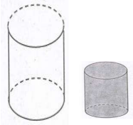***(1 điểm).*** Có một bình thủy tinh hình trụ phía bên trong có đường kính đáy là , chiều cao , đựng một nửa bình nước và một khối thủy tinh hình trụ có bán kính đáy là , chiều cao là . (Cho thể tích hình trụ tính theo công thức:  với  là bán kính đáy,  là chiều cao của hình trụ)
3. Tính thể tích khối thủy tinh (làm tròn đến chữ số thập phân thứ nhất)
4. Hỏi nếu bỏ lọt khối thủy tinh vào bình thủy tinh thì lượng nước trong bình có bị tràn ra ngoài hay không? Tại sao?
5. ***(3 điểm)*** Cho tam giác  nhọn , nội tiếp đường tròn . Các tiếp tuyến tại  và  cắt nhau tại . Gọi  là giao điểm của  và . Từ  kẻ đường thẳng song song với , đường thẳng này cắt  tại  và (  thuộc cung nhỏ ), cắt  tại , cắt  tại .
6. Chứng minh:  và .
7. Chứng minh rằng: tứ giác  nội tiếp đường tròn. Từ đó suy ra 5 điểm ,  cùng thuộc một đường tròn.
8. Đường thẳng  cắt  tại  và (  thuộc cung nhỏ ). Đường thẳng  cắt  tại (  khác ). Chứng minh ba điểm  thẳng hàng.

***----HẾT---***

**HƯỚNG DẪN GIẢI**

1. ***(1,5 điểm)*** Cho  và đường thẳng  .
   1. Vẽ đồ thị  và  trên cùng hệ trục tọa độ.
   2. Tìm tọa độ giao điểm của  và  bằng phép tính.

**Lời giải**

1. Vẽ đồ thị  và  trên cùng hệ trục tọa độ.

BGT:

|  |  |  |  |  |  |
| --- | --- | --- | --- | --- | --- |
|  |  |  |  |  |  |
|  |  |  |  |  |  |

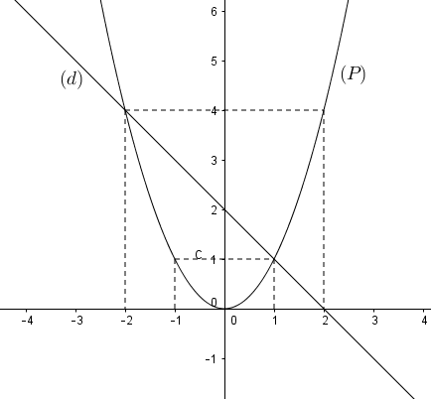

|  |  |  |
| --- | --- | --- |
|  |  |  |
|  |  |  |

1. Tìm tọa độ giao điểm của  và  bằng phép tính.

Phương trình hoành độ giao điểm của  và :





Thay  vào , ta được: .

Thay  vào , ta được: .

Vậy ,  là hai giao điểm cần tìm.

1. ***(1 điểm)*** Cho phương trình  có hai nghiệm phân biệt . Không giải phương trình, hãy tính giá trị của biểu thức .

**Lời giải**

Ta có:  nên phương trình đã cho luôn có hai nghiệm phân biệt .

Theo định lí Vi-et, ta có: 

Ta có: 











.

1. ***(0,75 điểm)*** Một cửa hàng đồng loạt giảm giá các sản phẩm. Trong đó có chương trình nếu mua từ gói kẹo thứ hai trở đi thì sẽ được giảm  so với giá ban đầu là  đồng.
2. Nếu gọi số kẹo đã mua là  và số tiền phải trả là . Hãy biểu diễn  theo .
3. Bạn Thư muốn mua 10 gói kẹo thì hết bao nhiêu tiền.

**Lời giải**

1. Số tiền khi mua một gói kẹo (từ gói thứ hai trở đi) là:

 (đồng).

Nếu gọi số kẹo đã mua là  và số tiền phải trả là , khi đó:

.

1. Bạn Thư mua  gói kẹo thì phải trả:

 (đồng).

1. ***(1 điểm).*** Trong kì thi HKII môn Toán lớp 9, một phòng thi của trường có  thí sinh dự thi. Các thí sinh đều phải làm bài trên giấy trường phát. Cuối buổi thi, giám thị coi thi đếm được tổng số tờ giấy thi là  tờ. Hỏi trong phòng thi đó có bao nhiêu học sinh làm  tờ giấy thi, bao nhiêu học sinh làm  tờ giấy thi? Biết rằng có  thí sinh chỉ làm  tờ giấy thi.

**Lời giải**

Gọi số học sinh làm  tờ giấy thi là  (học sinh), số học sinh làm  tờ giấy thi là  (học sinh); .

Phòng thi có  thí sinh nên: .

Tổng số tờ giấy thi là  tờ nên: .

Ta có hệ phương trình  (thỏa mãn).

Vậy có  học sinh làm  tờ giấy thi,  học sinh làm  tờ giấy thi.

1. ***(0,75 điểm)*** Nhân ngày "Phụ nữ Việt Nam 20/10", cửa hàng giỏ xách giảm giá  cho tất cả các sản phẩm và ai có thẻ “khách hàng thân thiết” sẽ được giảm tiếp  trên giá đã giảm.

Hỏi mẹ bạn An có thẻ khách hàng thân thiết khi mua 1 cái túi xách trị giá  đồng thì phải trả bao nhiêu?

Mẹ bạn An mua thêm 1 cái bóp nên trả tất cả  đ. Hỏi giá ban đầu của cái bóp là bao nhiêu?

**Lời giải**

+) Phần trăm giá tiền sản phẩm sau khi giảm là:

.

Nên mẹ bạn An có thẻ khách hàng thân thiết khi mua  cái túi xách trị giá  đồng thì phải trả:

 (đồng).

+) Giá tiền ban đầu của cái bóp là:

 (đồng).

1. ***(1 điểm)*** Người ta hỏi Pytago về số học trò của ông. Ông nói: "Một nửa số học trò của tôi đang học toán, một phần tư đang học nhạc, một phần bảy đang suy nghĩ và còn lại  người". Hỏi ông có bao nhiêu học trò?

**Lời giải**

Phân số chỉ số phần số học trò học toán, học nhạc và suy nghĩ là:

.

Nên  người còn lại chiếm số phần là: .

Vậy số học trò của ông Pytago là:  (học trò).

1. ***(1 điểm)*** Có một bình thủy tinh hình trụ phía bên trong có đường kính đáy là , chiều cao , đựng một nửa bình nước và một khối thủy tinh hình trụ có bán kính đáy là , chiều cao là . (Cho thể tích hình trụ tính theo công thức:  với  là bán kính đáy,  là chiều cao của hình trụ)



1. Tính thể tích khối thủy tinh (làm tròn đến chữ số thập phân thứ nhất)
2. Hỏi nếu bỏ lọt khối thủy tinh vào bình thủy tinh thì lượng nước trong bình có bị tràn ra ngoài hay không? Tại sao?

**Lời giải**

1. Thể tích khối thủy tinh là: .
2. Thể tích bình thủy tinh là: .

Thể tích khi bỏ khối thủy tinh vào bình thủy tinh là:

.

Vậy nước không bị tràn ra ngoài.

1. ***(3 điểm)*** Cho tam giác  nhọn , nội tiếp đường tròn . Các tiếp tuyến tại  và  cắt nhau tại . Gọi  là giao điểm của  và . Từ  kẻ đường thẳng song song với , đường thẳng này cắt  tại  và  thuộc cung nhỏ , cắt  tại , cắt  tại .
2. Chứng minh:  và .
3. Chứng minh rằng: tứ giác  nội tiếp đường tròn. Từ đó suy ra 5 điểm ,  cùng thuộc một đường tròn.
4. Đường thẳng  cắt  tại  và  thuộc cung nhỏ . Đường thẳng  cắt  tại  khác . Chứng minh ba điểm  thẳng hàng.

**Lời giải**

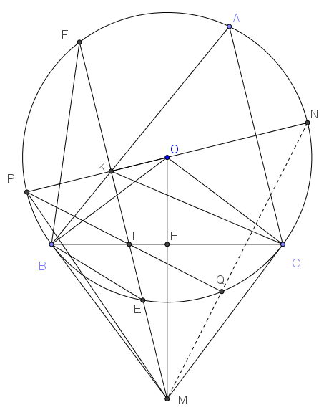

a) +) Ta có:  và  (tính chất hai tiếp tuyến cắt nhau) nên  là đường trung trực của .

+) Xét  vuông tại , đường cao  có:  

Xét  và  có  chung và  (cùng bằng nửa số đo cung )

Do đó:  

Từ  và  ta suy ra: .

b) Vì  (đồng vị).

Mặt khác:  (cùng bằng nửa số đo cung )

Khi đó: .

Xét tứ giác  có hai đỉnh kề nhau là  và  cùng nhìn cạnh  dưới hai góc bằng nhau  nên nó nội tiếp.

Tứ giác  có  nên nó nội tiếp được đường tròn đường kính . Do đó:  điểm ,  cùng thuộc một đường tròn đường kính .

1. Theo câu b)  điểm ,  cùng thuộc một đường tròn đường kính , khi đó:  (góc nội tiếp chắn nửa đường tròn).

Tứ giác  nội tiếp nên .

Tứ giác  nội tiếp nên .

Suy ra: .

Xét  và  có:  và  nên .

Do đó: .

Mặt khác:  (góc nội tiếp chắn nửa đường tròn)

.

Vậy ba điểm  thẳng hàng.

***----HẾT---***

|  |  |
| --- | --- |
| **SÔÛ GD&ÑT TP HOÀ CHÍ MINH**  **PHOØNG GÑ&ÑT QUAÄN BÌNH CHAÙNH**  **ĐỀ THAM KHẢO-2**  ***(Đề thi gồm 02 trang)*** | **ÑEÀ THAM KHAÛO TUYEÅN SINH 10**  **NAÊM HOÏC: 2023 - 2024**  *MÔN: TOÁN 9*  *Đê thi gồm 8 câu hỏi tự luận.*  *Thời gian: 120 phút (không kể thời gian phát đề)* |

1. **(1,5 điểm )** Cho parabol  và đường thẳng  .
   1. Vẽ  và  trên cùng mặt phẳng tọa độ .
   2. Tìm giao điểm của  và  bằng phép toán.
2. **(1 điểm )** Cho phương trình:  có  nghiệm 

Không giải phương trình , hãy tính giá trị của biểu thức : .

1. **(0,75 điểm)** Càng lên cao không khí càng loãng nên áp suất khí quyển càng giảm, ví dụ ở khu vực TP.Hồ Chí Minh có độ cao sát mực nước biển nên có áp suất khí quyển là còn ở thành phố Addis Ababa ở Ethiopia có độ cao  thì có áp suất khí quyển là  Với những độ cao không quá lớn, người ta nhận thấy mối liên hệ giữa độ cao và áp suất khí quyển có dạng hàm số bậc nhất 
   1. Xác định hệ số 
   2. Hỏi ở cao nguyên Pleiku có độ cao so với mực nước biển thì có áp suất khí quyển là bao nhiêu?

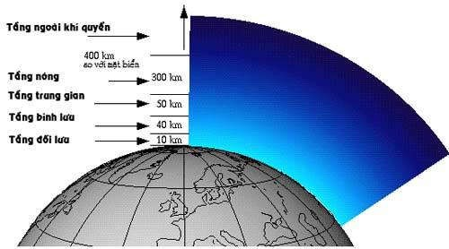

1. **(0,75điểm )** Cô Minh mua cái áo với giá mỗi cái là  đồng. Cô bán  cái áo, mỗi cái so với giá mua cô lời được  và  cái áo còn lại cô bán lỗ vốn hết  Việc mua và bán cái áo cô Minh lời bao nhiêu tiền?
2. **(1 điểm )** Cận thị trong học sinh ngày càng tăng. Lớp  có  học sinh, trong đó chỉ có  số học sinh nam và  số học sinh nữ không bị cận thị. Biết tổng số học sinh nam và học sinh nữ không bị cận thị là  học sinh. Tính số học sinh nữ không bị cận thị?
3. **(1 điể*m)*** Một lọ vitamin  có dạng hình trụ với bán kính đáy là và chiều cao là  Những viên sủi vitamin  được đựng trong lọ cũng có dạng hình trụ với diện tích đáy bằng diện tích đáy lọ và thể tích mỗi viên là  .
4. Hỏi trong lọ có tổng cộng bao nhiêu viên vitamin ***C***?
5. Những lọ vitamin này được xếp thẳng đứng sát nhau vào một khay hình hộp chữ nhật. Hỏi chiều dài và chiều rộng của khay là bao nhiêu để chứa được  lọ xếp thành  hàng, mỗi hàng  lọ?
6. **(1 điểm )** Lớp  đăng kí tham gia vệ sinh trường học, với số lượng đăng kí cô giáo chủ nhiệm dự định chia lớp thành  tổ có số học sinh như nhau. Nhưng sau đó lớp có thêm  học sinh đăng kí nữa. Do đó, cô giáo chủ nhiệm đã chia đều số học sinh của lớp thành  tổ. Hỏi lớp  hiện có bao nhiêu học sinh, biết rằng so với phương án dự định ban đầu, số học sinh của mỗi tổ hiện nay có ít hơn  học sinh ?
7. **(3 điểm )** Cho tam giác  vuông tại  Vẽ đường tròn  đường kính , đường tròn  cắt  tại  Vẽ tiếp tuyến  của  ( là tiếp điểm).  cắt  tại .
   1. Chứng minh:  và 
   2. Chứng minh:  là tứ giác nội tiếp và 
   3. Vẽ tiếp tuyến tại  của đường tròn  cắt  tại .  cắt  tại  Chứng minh: 3 điểm  thẳng hàng.

........... HẾT ............

1. **(1,5 điểm )** Cho parabol  và đường thẳng  .
   1. Vẽ  và  trên cùng mặt phẳng tọa độ .
   2. Tìm giao điểm của  và  bằng phép toán.

**Lời giải**

a) Vẽ  và  trên cùng mặt phẳng tọa độ .

Bảng giá trị:

|  |  |  |
| --- | --- | --- |
|  |  |  |
|  |  |  |

|  |  |  |  |  |  |
| --- | --- | --- | --- | --- | --- |
|  |  |  |  |  |  |
|  |  |  |  |  |  |

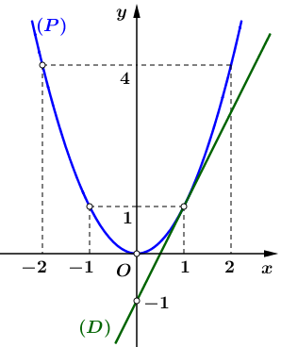

b) Tìm giao điểm của  và  bằng phép toán.

Phương trình hoành độ giao điểm của  và :



Thay  vào , ta được: .

Vậy  tiếp xúc  tại điểm .

1. **(1 điểm )** Cho phương trình:  có  nghiệm 

Không giải phương trình , hãy tính giá trị của biểu thức : .

**Lời giải**

Vì phương trình đã cho có  nên nó luôn có hai nghiệm trái dấu.

Theo định lí Vi-et, ta có: 

Ta có: 



Thế  và  ta được 

1. **(0,75 điểm)** Càng lên cao không khí càng loãng nên áp suất khí quyển càng giảm, ví dụ ở khu vực TP.Hồ Chí Minh có độ cao sát mực nước biển nên có áp suất khí quyển là còn ở thành phố Addis Ababa ở Ethiopia có độ cao  thì có áp suất khí quyển là  Với những độ cao không quá lớn, người ta nhận thấy mối liên hệ giữa độ cao và áp suất khí quyển có dạng hàm số bậc nhất 
   1. Xác định hệ số 
   2. Hỏi ở cao nguyên Pleiku có độ cao so với mực nước biển thì có áp suất khí quyển là bao nhiêu?



**Lời giải**

1. Ta xem TP.Hồ Chí Minh và thành phố Addis Ababa ở Ethiopia là hai điểm thuộc đồ thị hàm số 

Với  và nên ta có 

Với  và nên ta có 

Từ và  ta có hệ phương trình .

Vậy 

1. Áp suất khí quyển tại cao nguyên Pleiku có độ cao so với mực nước biển là



1. **(0,75điểm )** Cô Minh mua cái áo với giá mỗi cái là  đồng. Cô bán  cái áo, mỗi cái so với giá mua cô lời được  và  cái áo còn lại cô bán lỗ vốn hết  Việc mua và bán cái áo cô Minh lời bao nhiêu tiền?

**Lời giải**

Tổng số tiền mua  cái áo là  (đồng).

Số tiền lời khi Cô bán  cái áo là  (đồng).

Số tiền lời khi Cô bán  cái áo là  (đồng).

Tổng số tiền bán hai đợt là  đồng).

Vì  nên sau khi bán cái áo cô Minh lời  (đồng).

1. **(1 điểm )** Cận thị trong học sinh ngày càng tăng. Lớp  có  học sinh, trong đó chỉ có  số học sinh nam và  số học sinh nữ không bị cận thị. Biết tổng số học sinh nam và học sinh nữ không bị cận thị là  học sinh. Tính số học sinh nữ không bị cận thị?

**Lời giải**

Gọi  lần lượt là số học sinh nam và nữ của lớp .

Điều kiện: 

Số học sinh nam không bị cận là .

Số học sinh nữ không bị cận là .

Lớp  có 35 học sinh: 

Tổng số học sinh nam và học sinh nữ không bị cận thị là  học sinh:  

Theo giả thiết, ta có hệ phương trình 

Vậy số học sinh nữ không bị cận thị là  (học sinh).

1. **(1 điể*m)*** Một lọ vitamin  có dạng hình trụ với bán kính đáy là và chiều cao là  Những viên sủi vitamin  được đựng trong lọ cũng có dạng hình trụ với diện tích đáy bằng diện tích đáy lọ và thể tích mỗi viên là  .
2. Hỏi trong lọ có tổng cộng bao nhiêu viên vitamin ***C***?
3. Những lọ vitamin này được xếp thẳng đứng sát nhau vào một khay hình hộp chữ nhật. Hỏi chiều dài và chiều rộng của khay là bao nhiêu để chứa được  lọ xếp thành  hàng, mỗi hàng  lọ?

**Lời giải**

* 1. Thể tích lọ 

Số viên vitamin ***C*** trong lọ  (viên).

* 1. Chiều dài hình hộp chữ nhật là .

Chiều rộng hình hộp chữ nhật là .

1. **(1 điểm )** Lớp  đăng kí tham gia vệ sinh trường học, với số lượng đăng kí cô giáo chủ nhiệm dự định chia lớp thành  tổ có số học sinh như nhau. Nhưng sau đó lớp có thêm  học sinh đăng kí nữa. Do đó, cô giáo chủ nhiệm đã chia đều số học sinh của lớp thành  tổ. Hỏi lớp  hiện có bao nhiêu học sinh, biết rằng so với phương án dự định ban đầu, số học sinh của mỗi tổ hiện nay có ít hơn  học sinh ?

**Lời giải**

Gọi  là số học sinh đăng kí tham gia vệ sinh trường học của lớp , với 

Số học sinh mỗi tổ theo dự định ban đầu là  (học sinh).

Số học sinh lúc sau  và số tổ lúc sau là  (học sinh).

Vì số học sinh mỗi tổ hiện nay kém số học sinh mỗi tổ lúc đầu  học sinh, nên ta có phương trình: (nhận)

Vậy lớp có  học sinh

1. **(3 điểm )** Cho tam giác  vuông tại  Vẽ đường tròn  đường kính , đường tròn  cắt  tại  Vẽ tiếp tuyến  của  ( là tiếp điểm).  cắt  tại .
   1. Chứng minh:  và 
   2. Chứng minh:  là tứ giác nội tiếp và 
   3. Vẽ tiếp tuyến tại  của đường tròn  cắt  tại .  cắt  tại  Chứng minh: 3 điểm  thẳng hàng.

**Lời giải**

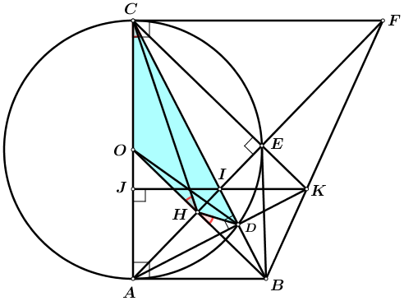

a) Chứng minh: 

Xét đường tròn đường kính  ta có 

 là tiếp tuyến của đường tròn 

Mà  cũng là tiếp tuyến của đường tròn  nên  là trung trực của  hay .

Chứng minh: 

Ta có  thuộc đường tròn đường kính  nên  vuông tại  có đường cao  

Mặt khác  vuông tại  có đường cao  (do )

Từ và  suy ra 

b) Chứng minh:  là tứ giác nội tiếp.

Xét hai tam giác  và , ta có

 là góc chung

Mà  (do câu a) 

Suy ra 

Khi đó tứ giác  có ngoài  nên nó nội tiếp

Chứng minh: 

Ta có tứ giác  nội tiếp (chứng minh trên) nên  

Mà  cân tại  (do ) 

Từ và suy ra .

c) Vẽ tiếp tuyến tại  của đường tròn  cắt  tại .  cắt  tại  Chứng minh: Ba điểm  thẳng hàng.

Ta có  (do  là tiếp tuyến tại  của đường tròn ) 

 (do  vuông tại ) 

Từ và suy ra  tứ giác  là hình thang 

Mặt khác  (góc nội tiếp chắn nửa đường tròn )

Do đó có hai đường cao  cắt nhau tại  là đường cao thứ ba

Gọi  là giao điểm của  và  thì  

Từ  và  suy ra ba điểm  thẳng hàng.

|  |  |
| --- | --- |
| **SÔÛ GD&ÑT TP HOÀ CHÍ MINH**  **PHOØNG GÑ&ÑT H BÌNH CHÁNH**  **ĐỀ THAM KHẢO**  MÃ ĐỀ: HUYỆN BÌNH CHÁNH - 3 | **ÑEÀ THAM KHAÛO TUYEÅN SINH 10**  **NAÊM HOÏC: 2023 - 2024**  *MÔN: TOÁN 9*  *Đê thi gồm 8 câu hỏi tự luận.*  *Thời gian: 120 phút (không kể thời gian phát đề)* |

1. ***(1,5 điểm).*** Cho  và đường thẳng  .
   1. Vẽ đồ thị  và  trên cùng hệ trục tọa độ.
   2. Tìm tọa độ giao điểm của  và  bằng phép tính.
2. ***(1 điểm).*** Cho phương trình  có  nghiệm là  . Không giải phương trình, hãy tính giá trị của biểu thức 
3. ***(0,75 điểm).*** Hai lớp  và  cùng tham gia quyên góp tiền giúp các bạn học sinh có hoàn cảnh khó khăn mua thiết bị học tập. Trung bình một học sinh lớp  góp  đồng, một học sinh lớp  góp  đồng. Hỏi mỗi lớp có bao nhiêu học sinh, biết rằng cả hai lớp có  học sinh và tổng số tiền góp được là  đồng?
4. ***(0,75 điểm).*** Dưới đây là bảng phân loại mức độ gầy - béo của một người dựa vào chỉ số BMI. Thang phân loại của Tổ chức y tế thế giới (WHO) dành cho người châu Âu và thang phân loại của Hiệp hội đái đường các nước châu Á (IDI & WPRO) được áp dụng cho người châu Á.

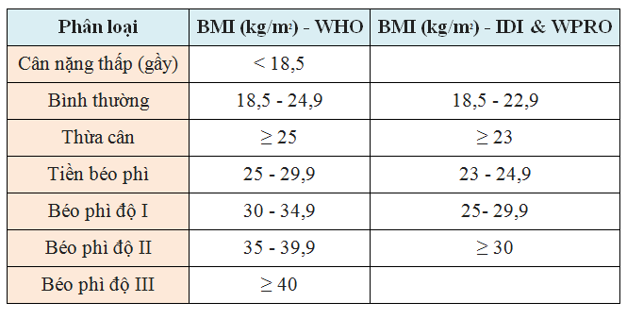

Bảng phân loại mức độ gầy - béo của một người dựa vào chỉ số BMI

Dựa vào thang phân loại của IDI & WPRO dành cho người châu Á thì BMI lý tưởng của người Việt Nam là từ  đến . Ngoài ra bạn có thể tính nhẩm nhanh cân nặng lý tưởng của mình dựa vào chiều cao theo cách sau:

Cân nặng lý tưởng = Số lẻ của chiều cao (tính bằng ) x  rồi chia .

Mức cân tối đa = Bằng số lẻ của chiều cao (tính bằng ).

Mức cân tối thiểu = Số lẻ của chiều cao (tính bằng ) x  rồi chia .

Hỏi, bạn Nam cao  thì cân nặng lý tưởng, cân nặng tối đa và cân nặng tối thiểu của bạn đó là bao nhiêu?

1. Description: A picture containing rolling pin

   Description automatically generated***(1 điểm).*** Anh An làm việc cho một công ty sản xuất hàng cao cấp, anh được trả năm triệu bảy trăm sáu mươi ngàn đồng cho  tiếng làm việc trong một tuần. Sau đó để tăng thêm thu nhập, anh An đã đăng ký làm thêm một số giờ nửa trong tuần, mỗi giờ làm thêm này anh An được trả bằng  số tiền mà mỗi giờ anh An được trả trong  giờ đầu. Cuối tuần sau khi xong việc, anh An được lãnh số tiền là bảy triệu hai trăm ngàn đồng. Hỏi anh An đã làm thêm bao nhiêu giờ trong tuần đó?
2. ***(1 điểm).*** Một cái trục lăng sơn nước có dạng hình trụ. Đường kính của đường tròn đáy là , chiều dài lăn là  (hình bên). Hỏi, người thợ cần sơn một mặt của bức tường hình chữ nhật có chiều dài  và chiều rộng  thì lăn sơn nước sẽ quay bao nhiêu vòng. Biết bức tường có một cửa sổ hình chữ nhật kích thước  . Biết diện tích xung quanh hình trụ là  với  là bán kính đáy;  là chiều cao hình trụ.
3. ***(1 điểm)*** Một công ty xây dựng hướng dẫn tính chi phí xây dựng một ngôi nhà như sau: Đầu tiên ta sẽ tính tổng diện tích  toàn bộ ngôi nhà rồi nhân với đơn giá  xây dựng.

Diện tích phần móng nhà được tính bằng  diện tích tầng trệt.

Diện tích tầng trệt được tính bằng  diện tích nền nhà.

Diện tích một lầu bằng diện tích tầng trệt

Diện tích mái nhà bằng  diện tích tầng trệt

Đơn giá xây dựng trọn gói là  triệu đồng 

Ba bạn An muốn xây dựng một căn nhà  tầng (ngang m, dài ). Hỏi chi phí xây dựng là bao nhiêu?

1. ***(3 điểm)*** Cho tam giác  nhọn  nội tiếp  . Gọi  là giao điểm ba đường cao  và đường thẳng  cắt  tại . Đường thẳng  cắt  tại .

a) Chứng minh: Tứ giác  và tứ giác  nội tiếp.

b) Chứng minh:  điểm  cùng thuộc một đường tròn.

c) Tia  cắt tại . Chứng minh.

***----HẾT---***

**HƯỚNG DẪN GIẢI**

1. ***(1,5 điểm)*** Cho  và đường thẳng  .
   1. Vẽ đồ thị  và  trên cùng hệ trục tọa độ.
   2. Tìm tọa độ giao điểm của  và  bằng phép tính.

**Lời giải**

1. Vẽ  và  trên cùng mặt phẳng tọa độ.
2. Description: Chart, line chart

   Description automatically generatedBGT:

|  |  |  |  |  |  |
| --- | --- | --- | --- | --- | --- |
|  |  |  |  |  |  |
|  |  |  |  |  |  |

|  |  |  |
| --- | --- | --- |
|  |  |  |
|  |  |  |

1. Tìm tọa độ giao điểm của  và  bằng phép toán.

Phương trình hoành độ giao điểm của  và :





Thay  vào , ta được: .

Thay  vào , ta được: .

Vậy ,  là hai giao điểm cần tìm.

1. ***(1 điểm)*** Cho phương trình  có  nghiệm là  . Không giải phương trình, hãy tính giá trị của biểu thức 

**Lời giải**

Vì 

Nên phương trình có hai nghiệm phân biệt .

Theo định lí Vi-et, ta có: 

Ta có: 



1. ***(0,75 điểm)*** Hai lớp  và  cùng tham gia quyên góp tiền giúp các bạn học sinh có hoàn cảnh khó khăn mua thiết bị học tập. Trung bình một học sinh lớp  góp  đồng, một học sinh lớp  góp  đồng. Hỏi mỗi lớp có bao nhiêu học sinh, biết rằng cả hai lớp có  học sinh và tổng số tiền góp được là  đồng?

**Lời giải**

Gọi số học sinh lớp  là  (học sinh)

Gọi số học sinh lớp  là  (học sinh) 

Vì cả hai lớp có  học sinh nên:

Vì trung bình một học sinh lớp  góp  đồng, một học sinh lớp  góp  đồng và tổng số tiền góp được là  nghìn đồng nên:



Từ  và  ta được hpt: 

Giải ra ta được:  (nhận)

Vậy lớp  có  học sinh, có  học sinh

1. ***(0,75 điểm).*** Dưới đây là bảng phân loại mức độ gầy - béo của một người dựa vào chỉ số BMI. Thang phân loại của Tổ chức y tế thế giới (WHO) dành cho người châu Âu và thang phân loại của Hiệp hội đái đường các nước châu Á (IDI & WPRO) được áp dụng cho người châu Á.



Bảng phân loại mức độ gầy - béo của một người dựa vào chỉ số BMI

Dựa vào thang phân loại của IDI & WPRO dành cho người châu Á thì BMI lý tưởng của người Việt Nam là từ  đến . Ngoài ra bạn có thể tính nhẩm nhanh cân nặng lý tưởng của mình dựa vào chiều cao theo cách sau:

Cân nặng lý tưởng = Số lẻ của chiều cao (tính bằng cm) x  rồi chia 

Mức cân tối đa = Bằng số lẻ của chiều cao (tính bằng cm)

Mức cân tối thiểu = Số lẻ của chiều cao (tính bằng cm) x  rồi chia 

Hỏi, bạn Nam cao  thì cân nặng lý tưởng, cân nặng tối đa và cân nặng tối thiểu của bạn đó là bao nhiêu?

**Lời giải**

Như vậy, nếu bạn cao  thì :

Cân cân nặng lý tưởng của bạn là: 

Cân nặng tối đa là: 

Cân nặng tối thiểu là: 

1. ***(1 điểm)*** Anh An làm việc cho một công ty sản xuất hàng cao cấp, anh được trả năm triệu bảy trăm sáu mươi ngàn đồng cho  tiếng làm việc trong một tuần. Sau đó để tăng thêm thu nhập, anh An đã đăng ký làm thêm một số giờ nửa trong tuần, mỗi giờ làm thêm này anh An được trả bằng  số tiền mà mỗi giờ anh An được trả trong  giờ đầu. Cuối tuần sau khi xong việc, anh An được lãnh số tiền là bảy triệu hai trăm ngàn đồng. Hỏi anh An đã làm thêm bao nhiêu giờ trong tuần đó?

**Lời giải**

Số tiền mỗi giờ anh An làm trong  giờ đầu:  (đồng)

Số tiền anh An làm thêm là:  (đồng)

Số tiền mỗi giờ làm thêm anh An được trả là:  (đồng)

Số giờ mà anh An làm thêm là:  (giờ)

1. ***(1 điểm)*** Một cái trục lăng sơn nước có dạng hình trụ. Đường kính của đường tròn đáy là , chiều dài lăn là  (hình bên). Hỏi, người thợ cần sơn một mặt của bức tường hình chữ nhật có chiều dài  và chiều rộng  thì lăn sơn nước sẽ quay bao nhiêu vòng. Biết bức tường có một cửa sổ hình chữ nhật kích thước  . Biết d(vòng)iện tích xung quanh hình trụ là  với  là bán kính đáy;  là chiều cao hình trụ.

**Lời giải**

Diện tích tường cần sơn



Diện tích xung quanh lăn sơn nước



Số vòng quay của lăn sơn nước

(vòng)

1. ***(1 điểm)*** Một công ty xây dựng hướng dẫn tính chi phí xây dựng một ngôi nhà như sau: Đầu tiên ta sẽ tính tổng diện tích  toàn bộ ngôi nhà rồi nhân với đơn giá  xây dựng.

Diện tích phần móng nhà được tính bằng  diện tích tầng trệt.

Diện tích tầng trệt được tính bằng  diện tích nền nhà.

Diện tích một lầu bằng diện tích tầng trệt

Diện tích mái nhà bằng  diện tích tầng trệt

Đơn giá xây dựng trọn gói là  triệu đồng 

Ba bạn An muốn xây dựng một căn nhà  tầng (ngang m, dài ). Hỏi chi phí xây dựng là bao nhiêu?

**Lời giải**

Diện tích nền nhà là: 

Diện tích móng nhà là: 

Diện tích  tầng lầu là: 

Diện tích mái nhà là: 

Suy ra tổng diện tích ngôi nhà là: 

Tổng chi phí xây dựng ngôi nhà của Ba bạn An là:

(đ)

1. ***(3 điểm)***

Cho tam giác  nhọn  nội tiếp  . Gọi  là giao điểm ba đường cao  và đường thẳng  cắt  tại . Đường thẳng  cắt  tại .

a) Chứng minh: Tứ giác  và tứ giác  nội tiếp.

b) Chứng minh:  điểm  cùng thuộc một đường tròn.

c) Tia  cắt tại . Chứng minh.

**Lời giải**

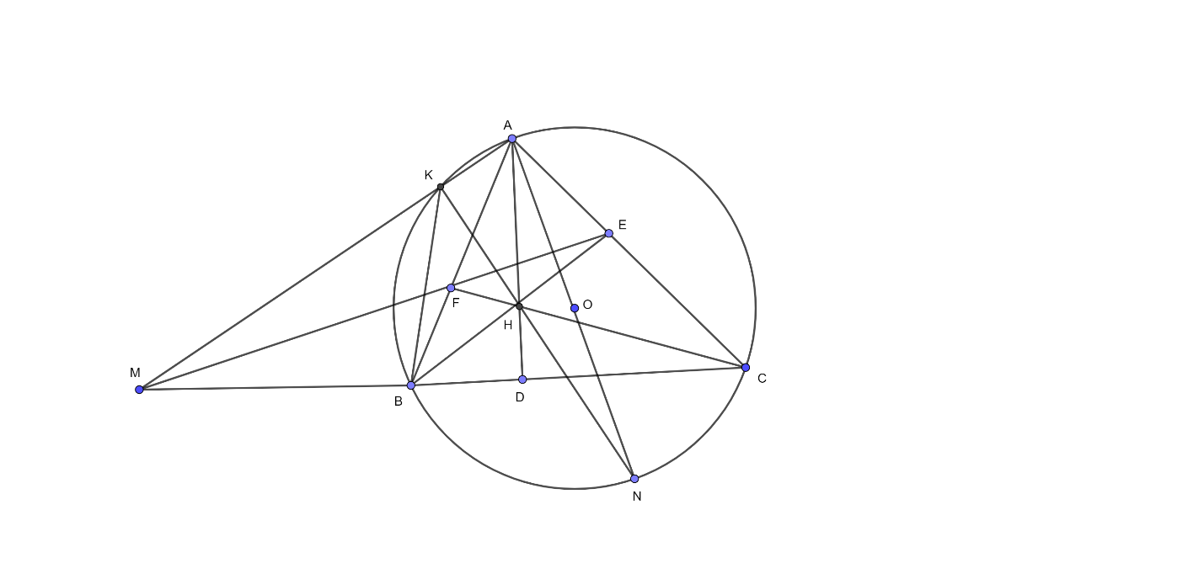

1. Chứng minh tứ giác  nội tiếp được

Xét tứ giác  ta có:

 (giả thiết)

Suy ra tứ giác  nội tiếp được

Chứng minh tứ giác  nội tiếp được

Xét tứ giác ta có:

(tứ giác  nội tiếp)

 (tứ giác  nội tiếp)

Suy ra

Vậy tứ giác  nội tiếp được



1. Chứng minh:  điểm  cùng thuộc một đường tròn.

Xét tứ giác , ta có:



Suy ra tứ giác  nội tiếp được 

Ta có:  (tứ giác  nội tiếp)

(tứ giác  nội tiếp)

Suy ra

Suy ra tứ giác  nội tiếp được 

Từ  và  suy ra:  điểm  cùng thuộc một đường tròn.



c) Tia  cắt tại . Chứng minh.

Ta có:  điểm  cùng thuộc một đường tròn.



 là đường kính 

 (góc nội tiếp chắn nửa đường tròn)

Xét và , ta có:



 $\hat{ABD}=\hat{ANC}$ (cùng chắn )

Do đó



Ta có:



***----HẾT---***